微型空气质量在线监测系统APP界面
1、主界面  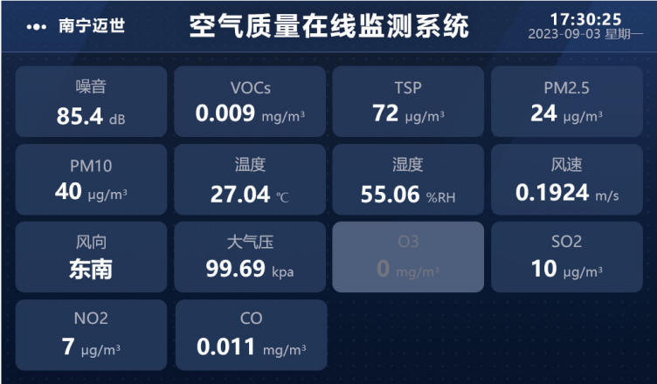  主界面展示系统实时监测数据：一氧化碳、二氧化碳、甲醛、PM2.5、温度、湿度、照度、噪声、微风速、气压。  点击左上角”...”操作按钮，可进入系统管理主菜单界面。 | 2、系统管理主菜单  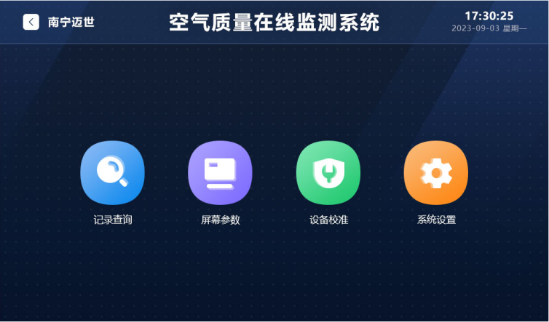  系统管理主菜单界面包含“记录查询”、“屏幕参数”、“设备校验”、“系统设置”4个菜单项。  点击菜单项可以进入对应的功能界面；点击左上角”<”操作按钮，即可返回主界。 | 3、记录查询  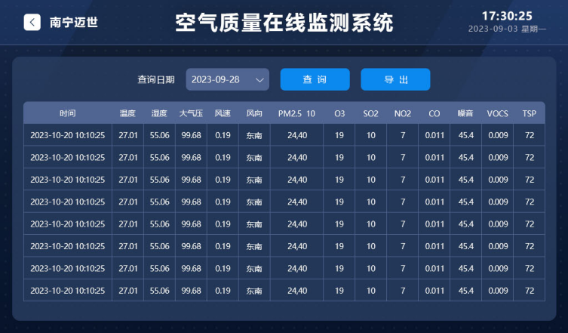  本界面通过列表形式展示环境因子的历史数据，并支持根据日期条件进行数据查询功能。  历史数据信息包含：一氧化碳、二氧化碳、甲醛、PM2.5、温度、湿度、照度、噪声、微风速、气压。  点击左上角”<”操作按钮，即可返回系统管理主菜单界面。
4、屏幕参数  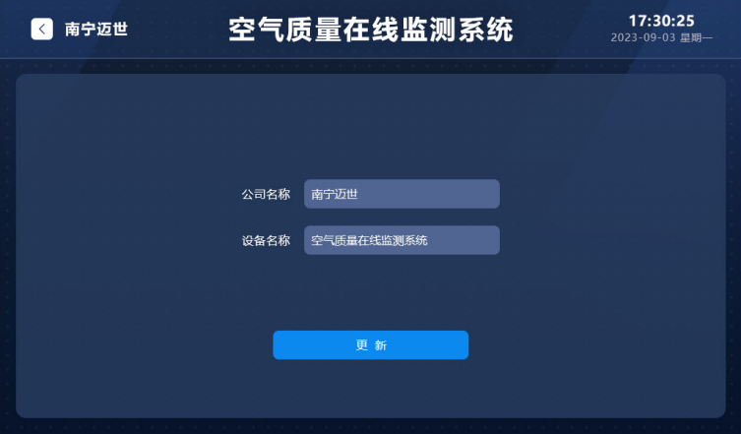  本界面为屏幕中公司名称、设备名称参数的修改更新页面，填写需要改动的名称，点击“更新”即完成参数修改操作。  点击左上角”<”操作按钮，即可返回系统管理主菜单界面。 | 5、设备校准  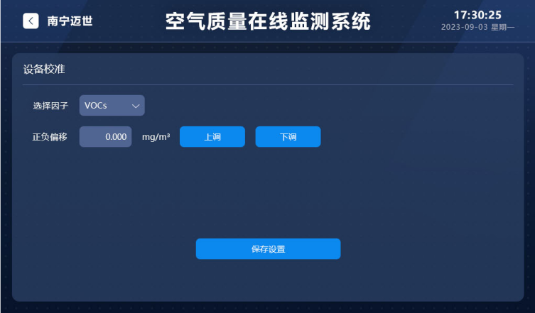  本界面为系统设备校准功能，点开因子下拉框选择对应因子，通过“上调”、“下调”按钮填入相应的正负偏移值，点击“保存设置”按钮，即完成校准操作。  点击左上角”<”操作按钮，即可返回系统管理主菜单界面。 | 6、系统设置  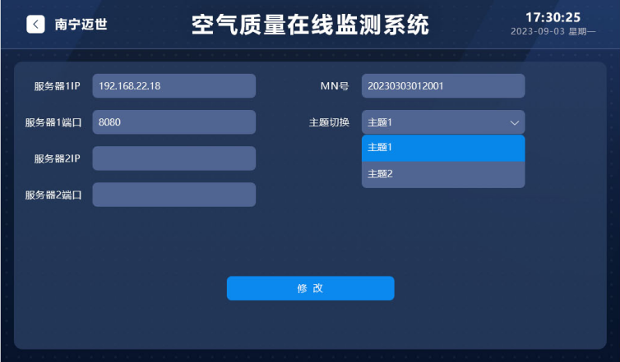  本界面为系统参数设置页面，可设置参数包括服务器1IP、服务器1端口、服务器2IP、服务器2端口、MN设备号、主题。  填写正确参数，点击“修改”即完成系统设置操作。  点击左上角”<”操作按钮，即可返回系统管理主菜单界面。

